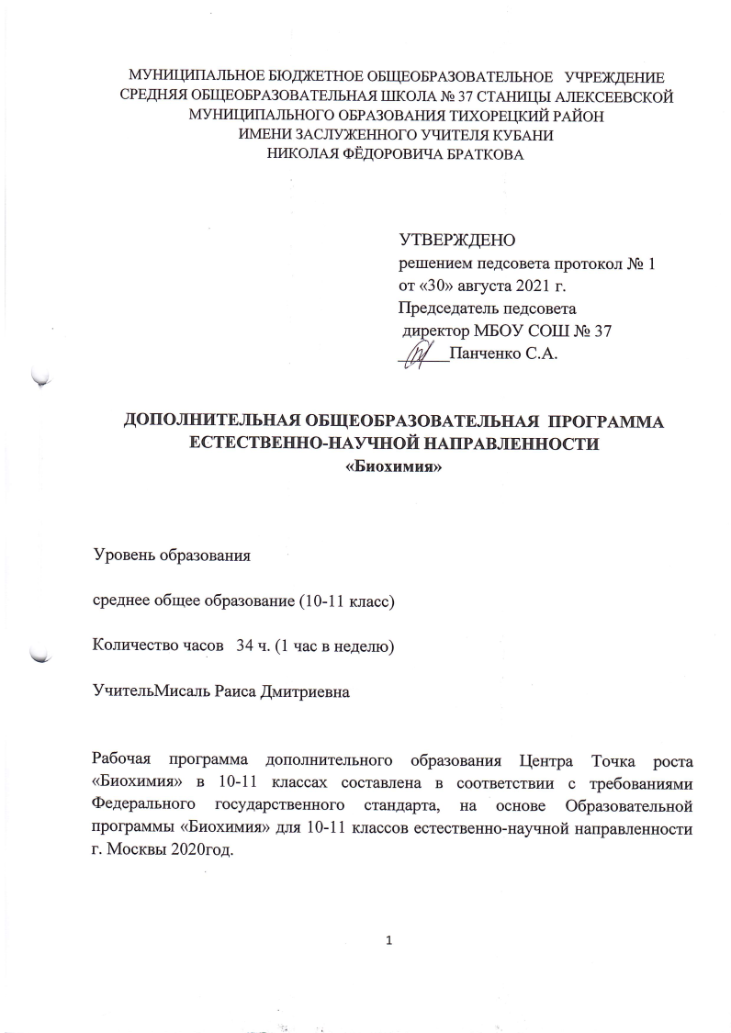

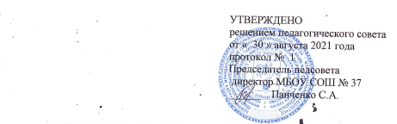

Дополнительная общеобразовательная Программа «Биохимия» для 10-11 классов естественно-научной направленности способствует формированию у учащихся осознанных принципов здорового образа жизни, более глубокой подготовке школьников в классах химико-биологического профиля. Особое внимание при изучении биохимии уделяется особенностям химического состава организма человека с помощью биорегуляторов (эффекторы, витамины, гормоны); обмена веществ организма и сравнительной характеристике биохимических процессов в состоянии здоровья и болезни.
Программа рассчитана на 34 часов (1 час в неделю), в том числе на практические работы в количестве 12 часов.

1.Планируемые результаты освоения учебного курса

Личностные: - понимание значимости биохимических процессов для
жизнедеятельности организма человека;
- стремление к самосовершенствованию в понимании основ наук о жизни;
- применение приобретённых навыков в построении индивидуальной
образовательной траектории;
- формирование всесторонне образованной, инициативной и успешной личности, обладающей системой современных мировоззренческих взглядов, ценностных ориентаций.
Основные личностные образовательные результаты, достигаемые в процессе подготовки школьников в области биологии:
1. Граждаского воспитания.
2.Патриотического воспитания и формирование российской идентичности.
3. Духовно-нравственного воспитания на основе российских традиционных ценностей.
4.Приобщение детей к культурному наследию ( Эстетическое воспитание)
5.Популяризация научных знаний среди детей (Ценностей научного познания).
6.Физического воспитания, формирования культуры здоровья и эмоционального благополучия.
7. Трудового воспитания и профессиональное самоопределение.
8. Экологического воспитания.
Метапредметные:
- владение исследовательским подходом при рассмотрении естественно-научных явлений;
- организация и анализ результатов научного эксперимента.
Предметные:
- умение применять экспериментальные методы в учебной исследовательской деятельности в области биологии и химии;
- свободное использование терминологии, относящейся к биохимии;
- овладение навыками визуализации химических структур биологически активных соединений с помощью шаростержневых моделей
и специализированного программного обеспечения;
- освоение самостоятельной работы с источниками дополнительной литературы.
Цель: усвоение учащимися знаний о молекулярных основах жизнедеятельности организма человека, приобретение умений и навыков, необходимых для ведения исследовательской работы.

Задачи:
-прививать познавательный интерес к новому предмету через систему разнообразных занятий, проводить практические работы и лабораторные опыты;
-создавать условия для формирования предметной и учебно- исследовательской компетентностей обучающихся;
- обеспечивать усвоение обучающимися знаний основ биохимической науки: важнейших факторов, понятий, законов и теорий, языка науки, доступных обобщений мировоззренческого характера в соответствии со стандартом биологического и химического образования;
-способствовать формированию предметных умений и навыков: умения работать с химическим оборудованием и явлениями, ставить химические опыты, вести наблюдения через систему лабораторных и практических работ;
-формировать навыки здорового образа жизни посредством биохимического эксперимента.
В основе Программы заложены идеи функционирования организма человека как единого целого посредством взаимодействия химических веществ через взаимосвязь обмена веществ, его регуляции и проявляемых функций организма.
Программа способствует формированию здорового образа жизни на основе теоретических знаний и практических умений в области биохимии. В ходе реализации Программы у обучающихся формируются коммуникативные и валеологические компетенции, воспитывается ответственное отношение к природе, бережное отношение к учебному оборудованию, умение жить и взаимодействовать в коллективе.
Изучение биохимии способствует формированию у обучающихся научной картины мира, их интеллектуальному развитию, воспитанию нравственности, готовности к учебе и труду.

По итогам реализации Программы учащиеся будут знать:
- характеристику основных классов соединений, входящих в состав живой материи;
- важнейшие разделы биохимии: белки, ферменты, липиды, нуклеиновые кислоты, витамины;
- основные принципы, лежащие в основе количественного и качественного анализа.

По итогам реализации Программы учащиеся будут уметь:
- определять принадлежность веществ к определенному классу соединений;
- проводить качественные реакции на белки, ферменты, витамины;
- наблюдать и вести грамотные записи наблюдаемых явлений;
- производить сравнительный анализ полученных результатов, делать выводы.
Приобретенные знания и умения в практической деятельности и повседневной жизни будут способствовать:
- формированию здорового образа жизни;
- экологически грамотному поведению в окружающей среде.

2.Содержание курса.

Введение
Тема1. Введение в биохимию. Правила техники безопасности.

Методы биохимических исследований.
Теория. Биохимия как наука. История развития биохимии. Роль отечественных ученых в развитии биохимии (работы А. Я. Данилевского, Н. И. Лунина, А. Н. Баха, В. А. Энгельгардта, А. Н. Белозерского, А. С. Спирина, Ю. А. Овчинникова, В. П. Скулачева и др.). Взаимосвязь биохимии с молекулярной биологией, биофизикой и биоорганической химией. Значение биохимии для развития биологии, медицины, биотехнологии, сельского хозяйства, генетики и экологии. Методы биохимических исследований и их характеристика. Использование современных скоростных и автоматизированных физико-химических методов анализа для биохимических целей. Биохимические методы мониторинга окружающей среды. Химический состав организмов и общее понятие об обмене веществ и энергии в живой природе.

Тема 2. Белки
Теория. Роль белков в построении и функционировании живых систем. Понятие о протеоме и протеомике. Аминокислотный состав белков. Понятие о протеиногенных аминокислотах. Способ связи аминокислот в белковой молекуле. Пептиды. Природные пептиды (глутатион, вазопрессин, энкефалины, эндорфины и др.), их физиологическое значение и использование
в качестве медицинских препаратов. Химический синтез пептидов заданного строения и возможности их применения. Структура белковых молекул.
Первичная структура белков. Принципы и методы определения первичной структуры белка. Автоматические и молекулярно-генетические методы определения первичной структуры. Компьютерные банки данных о первичной структуре белков. Эволюция первичной структуры белков (на примере цитохромов).
Вторичная и надвторичная структуры белков. Понятие об α- и β- конформаииях полипептидной цепи (работы Л. Полинга). Параметры α - спирали полипептидной цепи. Надвторичные структуры в белках и их значение для функционирования специфических групп белков. Связь первичной и вторичной структур белковой молекулы. Классификация белков по элементам вторичной структуры. Доменный принцип структурной организации белков. Понятие о структурных и функциональных доменах (на примере иммуноглобулинов и каталитически активных белков).
Третичная структура белков. Типы связей, обеспечивающих поддержание третичной структуры. Динамичность третичной структуры белков. Самоорганизация третичной структуры белковой молекулы и роль специфических белков-шаперонов в этом процессе. Предсказание пространственного строения белков, исходя из их первичной структуры.
Четвертичная структура белков. Субъединицы (протомеры) и эпимолекулы (мультимеры). Конкретные примеры четвертичной структуры белков (гемоглобин, лактатдегидрогеназа, каталаза и др.). Типы связей между субъединицами в эпимолекуле.
Номенклатура и классификация белков. Функциональная классификация белков и характеристика отдельных групп: структурных, сократительных, защитных, токсических, рецепторных и регуляторных. Белки (металлотионеины, гемоглобин и др.) как детоксиканты ксенобиотиков в организме.
Практика. Практическая работа. Тема: «Разделение аминокислот методом распределительной хроматографии на бумаге».
Практическая работа. Тема: «Приготовление раствора белка (яичного альбумина). Разделение белков куриного яйца по их растворимости. Денатурация белков (обратимая и необратимая)».

Тема 3. Ферменты
Теория. Разнообразие каталитически активных молекул. Каталитически активные белки (энзимы), каталитически активные РНК (рибозимы),
каталитически активные антитела (абзимы). Каталитическая функция белков. Различия в свойствах ферментов и катализаторов иной природы. Специфичность действия ферментов. Роль отечественных ученых (И. П. Павлов, А. Е. Браунштейн, П. А. Энгельгардт и др.) в развитии энзимологии. Понятие о субстратном и аллостерическом центрах в молекуле ферментов. Ферменты мономеры (трипсин, лизоцим) и мультимеры (глутатион- редуктаза). Понятие о коферментах. Коферменты — переносчики водорода и электронов (НАД, НАДФ, ФАД), и атомных групп (АТФ, кофермент-А, НДФ- сахара).
Множественные формы ферментов и их функциональное значение. Изоферменты лактатдегидрогеназы. Значение исследования множественных форм ферментов для медицины, генетики, селекции и мониторинга окружающей среды. Мультиэнзимные комплексы, метаболоны и полифункциональные ферменты. Механизм действия ферментов. Фермент- субстратные комплексы. Константа диссоциации фермент-субстратного комплекса (K_{S}) и константа Михаэлиса (К_{М}). Активаторы и ингибиторы ферментов. Влияние ксенобиотиков на активность ферментов.
Номенклатура и классификация ферментов. Принципы классификации ферментов.
Промышленное получение и практическое использование ферментов. Иммобилизованные ферменты. Перспективы практического использования рибозимов и абзимов для борьбы с заболеваниями человека.
Практика. Практическая работа. Тема: «Сравнительный анализ продуктов кислотного и ферментативного гидролиза ди- и полисахаридов (на примере сахарозы и крахмала)».
Практическая работа. Тема: «Влияние на активность ферментов температуры, рН, активаторов и ингибиторов».

Тема 4. Витамины и некоторые другие биологически активные соединения
Теория. История открытия витаминов. Роль витаминов в питании человека и животных. Авитаминозы, гиповитаминозы, гипервитаминозы. Соотношение витаминов и коферментов. Витамерия.
Жирорастворимые витамины. Витамин А и его участие в зрительном акте. Витамины D, К и Е и их роль в обмене веществ. Водорастворимые витамины. Витамины В₁, В₂, В₅, В₆, В₁₂, их значение в обмене веществ. Витамин С (аскорбиновая кислота).
Разнообразие биологически активных соединений: антивитамины, антибиотики, фитонциды, гербициды, дефолианты, ростовые вещества (важнейшие представители и механизмы действия).
Практика. Практическая работа. Тема: «Качественные реакции на витамины».

Тема 5. Нуклеиновые кислоты и их обмен
Теория. История открытия и изучения нуклеиновых кислот, их химический состав. Характеристика пуриновых и пиримидиновых оснований, входящих в состав нуклеиновых кислот. Два типа нуклеиновых кислот: дезоксирибонуклеиновая кислота (ДНК) и рибонуклеиновая кислота (РНК). Различия между ДНК и РНК по составу главных азотистых оснований, пентозам, молекулярной массе, локализации в клетке и функциям. Центральный постулат молекулярной биологии: ДНК - РНК — белок и его развитие.
Структура и функции ДНК. Содержание ДНК в организме и локализация ее в клетке (ядро, митохондрии, хлоропласты, эписомы). Размер и формы молекул ДНК. Кольцевая форма ДНК некоторых фагов, митохондрий и хлоропластов. Первичная структура ДНК. Успехи и перспективы в расшифровке структуры геномов микроорганизмов, растений и животных. Проект «Геном человека». Вторичная структура ДНК (модель Дж. Уотсона и Ф. Крика). Комплементарность азотистых оснований и ее значение для воспроизведения структуры геномов. Полиморфизм вторичной структуры ДНК (А-, В-, С- и Z-формы ДНК). Третичная структура ДНК. Сверхспирализация ДНК. Избыточность и компактность молекул ДНК. Строение хроматина.
Мутации в ДНК и факторы, их вызывающие. Репарация структуры ДНК и ее значение для сохранения видов. Наследственные заболевания.
РНК, их классификация (тРНК, рРНК, мРНК, мяРНК, тмРНК, вирусные РНК). Сравнительная характеристика видов РНК по их структуре и функциям. Концепция «Мир РНК». Механизм биосинтеза (репликации) ДНК. Ферменты (РНК-полимераза, ДНК-полимераза, ДНК-лигаза) и белковые факторы, участвующие в репликации ДНК. Репликационная вилка и этапы биосинтеза ДНК. Особенности репликации у про- и эукариот. Теломерные повторы в ДНК и ДНК-теломеразы. Биосинтез РНК (транскрипция) и ее регуляция у про-и эукариот. Понятие о транскриптонах и оперонах. Созревание (процессинг) РНК. Сплайсинг и его виды. Аутосплайсинг. «Редактирование» РНК. Обратная транскрипция и ее значение для существования вирусов (на примере
вируса иммунодефицита человека и вирусов гриппа) и внутригеномных перестроек. Понятие о подвижных генетических элементах и их значении для эволюции геномов.
Понятие о генетической инженерии. Принципы и стратегии молекулярного клонирования. Достижения и перспективы молекулярной биотехнологии.
Практика. Практическая работа. Тема: «Выделение рибонуклеопротеинов из дрожжей».
Практическая работа. Тема: «Качественное определение продуктов гидролиза рибонуклеопротеинов».

Тема 6. Распад и биосинтез белков
Теория. Распад белков. Ферменты, осуществляющие распад белков. Протеасомы — комплексы протеолитических ферментов. Мажорные белки крови как источники биологически активных пептидов. Метаболизм аминокислот. Конечные продукты распада белков и пути связывания аммиака в организме. Пути новообразования аминокислот. Первичные и вторичные аминокислоты. Заменимые и незаменимые аминокислоты. Биосинтез белков. Матричная схема биосинтеза белков. Активирование аминокислот (синтез аминоацил-тРНК). Строение рибосом. Состав прокариотических и эукариотических рибосом. Полирибосомы. Этапы трансляции (инициация, элонгация, терминация) и их регуляция. Возможность перепрограммирования трансляции.
Код белкового синтеза. История его открытия; работы М. Ниренберга, С. Очоа, X. Г. Кораны и др. Особенности генетического кода митохондрий и хлоропластов.
Практика. Практическая работа. Тема: «Энзиматический метод выделения и количественного определения мочевины».

Тема 7. Углеводы и их обмен

Теория. Классификация углеводов. Простые углеводы (моносахариды) и их представители (рибоза, глюкоза, фруктоза, галактоза). Сложные углеводы. Дисахариды (сахароза, лактоза, мальтоза). Полисахариды, их структура и представители (гликоген, крахмал, клетчатка, хитин). Функции углеводов (энергетическая, метаболическая, рецепторная и др.). Гликопротеины как детерминанты групп крови.
Обмен углеводов. Пути распада полисахаридов. Регуляция фосфоролиза при участии гормонов, G-белков, цАМФ и протеинкиназ. Обмен глюкозо-6- фосфата (дихотомический и апотомический пути). Обмен пировиноградной
кислоты. Гликолиз. Спиртовое брожение. Действие этанола на организм человека. Полиферментный комплекс окислительного декарбоксилирования пировиноградной кислоты. Цикл трикарбоновых и дикарбоновых кислот, его значение в обмене веществ и обеспечении организма энергией.
Биосинтез углеводов. Понятие о первичном биосинтезе углеводов.
Глюконеогенез. Биосинтез олиго- и полисахаридов.
Практика. Практическая работа. Тема: «Выделение растительного крахмала. Анализ степени гидролиза крахмала с помощью иодометрии».
Практическая работа. Тема: «Качественные реакции на углеводы. Определение водорастворимых углеводов по методу Бертрана».

Тема 8. Липиды и их обмен
Теория. Общая характеристика и классификация липидов. Структура и функции липидов. Роль липидов в построении биологических мембран. Структура и функции липопротеинов.
Обмен жиров. Распад жиров и С-3-окисление высших жирных кислот. Глиоксилатный цикл и его роль во взаимосвязи обмена липидов и углеводов. Механизм биосинтеза высших жирных кислот. Биосинтез триглицеридов. Нарушения в обмене жиров. Ожирение и его причины.
Воски, их строение, функции и представители (спермацет, пчелиный воск). Стериды. Стеролы (холестерол, эргостерол и др.). Структура и функции стероидов (холевая кислота, стероидные гормоны). Фосфолипиды. Биологическая роль фосфолипидов. Фосфоинозитиды как источники вторичных посредников гормонов.
Практика. Практическая работа. Тема: «Гидролиз жиров под действием липазы. Влияние желчи на активность липазы».

Тема 9. Биологическое окисление и синтез АТФ
Теория. История изучения процессов биологического окисления: работы А. Н. Баха, В. И. Палладина, О. Варбурга, В. А. Энгельгардта. Разнообразие ферментов биологического окисления.
Системы микросомального окисления в клетке. Цитохром Р-450 и его роль в детоксикации ксенобиотиков. Супероксиддисмутаза, каталаза и их роль в защите организма от активных форм кислорода.
Сопряжение окисления с фосфорилированием. Субстратное фосфорилирование и фосфорилирование на уровне электронно-транспортной цепи. Понятие о сопрягающей мембране митохондрий.

Тема 10. Гормоны и их роль в обмене веществ
Теория. Классификация гормонов. Стероидные гормоны: кортикостерон, тестостерон, эстрадиол, экдизон. Механизм действия стероидных гормонов. Пептидные гормоны. Характеристика инсулина, гормона роста, тиреотропина, гастрина, вазопрессина. Механизм действия пептидных гормонов (на примере глюкагона и инсулина). Сахарный диабет и его виды.
Прочие гормоны (адреналин, ауксин, гиббереллины, цитокинины, простагландины), их структура и механизм действия. Рилизинг-факторы гормонов. Нейрогормоны (эндорфины и энкефалины). Применение гормонов в медицине и сельском хозяйстве.

Тема 11. Взаимосвязь и регуляция обмена веществ. Проблемы биохимической экологии

Теория. Общие представления о взаимосвязи обмена веществ в клетке. Понятие о ключевых метаболитах (пировиноградная кислота, кофермент-А и др.). Взаимосвязь белкового и нуклеинового обмена, значение регуляторных белков. Взаимосвязь углеводного и белкового обмена. Роль пировиноградной кислоты и цикла Кребса в этой взаимосвязи. Взаимосвязь обмена углеводов и липидов; роль ацетилкофермента-А в этом процессе.
Уровни регуляции обмена веществ: клеточный, организменный и популяционный.
Транскрипционный (оперонный) уровень регуляции. Основные механизмы регуляции обмена веществ в клетке. Организменный уровень регуляции. Гормональная регуляция обмена веществ. Каскадный механизм регуляции с участием гормонов и вторичных посредников. Популяционный уровень регуляции. Антибиотики микробов, фитонциды растений, телергоны животных и их влияние на процессы жизнедеятельности.
Эколого-биохимические взаимодействия с участием различных групп организмов: микроорганизмов, грибов, высших растений, животных. Токсины растений. Пищевые детерренты и антифиданты. Пищевые аттрактанты и стимуляторы. Хеморегуляторы, воздействующие на позвоночных животных. Накопление и использование животными вторичных метаболитов растений.
Антропогенные биоактивные вещества и проблемы химического загрязнения биосферы. Экологически безопасные способы воздействия на различные виды животных, растений и микроорганизмов.

Практика. Защита проекта.

3. Тематическое планирование

№ п/п | Тема занятия | Количество часов |  |  | Форма аттестации и контроля | Основные направления воспитательной деятельности
 |  | всего | теория |  | Форма аттестации и контроля | Основные направления воспитательной деятельности
1. | Введение. Введение в биохимию. Правила техники безопасности.  Методы биохимических исследований. | 1 |  | 5 |  | 5,6
2. | Белки.  Состав, классификация. Физико-химические свойства и функции белков. Пептиды. Природные пептиды (глутатион, вазопрессин, энкефалины, эндорфины и др.), их  физиологическое значение и использование в качестве медицинских препаратов | 4 | 2 | 2 | Практическая работа №1 Практическая работа №2 | 3.2,5,6,7
3. | Ферменты. Свойства ферментов. Сущность  ферментативного катализа. Применение в медицине.  Механизм действия ферментов. Значение  ферментов и обмен веществ в организме. | 4 | 2 | 2 | Практическая работа №3 Практическая работа №4 | 2,38
4. | Витамины и некоторые другие биологически активные соединения.  Классификация витаминов. Участие витаминов в обмене веществ. | 3 | 1 | 2 | Практическая работа №5 | 2,37,8
5. | Нуклеиновые кислоты и их обмен. Классификация.  Состав и строение. ДНК, РНК различных видов. | 4 | 2 | 2 | Практическая работа №6  Практическая работа №7 | 3.7,8
6. | Распад и биосинтез белков. Ферменты, осуществляющие распад  белков. Первичные и вторичные аминокислоты. Код белкового синтеза.  Особенности генетического кода митохондрий и хлоропластов. | 3 | 1 | 2 | Практическая работа №8 | 3.5,6
7. | Углеводы и их обмен. Классификация углеводов. Полисахариды, их структура и представители (гликоген, крахмал, клетчатка, хитин). Функции углеводов. Обмен углеводов. Гликолиз.  Спиртовое брожение. Действие этанола на организм человека. | 4 | 2 | 2 | Практическая работа №9 Практическая работа №10 | 2,3,5
8. | Липиды и их обмен. Физико-химические свойства липидов. Биологическое значение липидов. Обмен жиров. Нарушения в обмене жиров. Ожирение и его причины.  Воски, их строение, функции и представители. Структура и функции стероидов. Биологическая роль фосфолипидов | 4 | 1 | 3 | Практическая работа №11 | 2,3,05,7
9. | Биологическое окисление и синтез АТФ. Разнообразие ферментов биологического окисления. Каталаза и её роль в защите организма от активных форм кислорода. Строение протонной АТФазы и вероятные  механизмы синтеза АТФ. | 2 |  | 2
10. | Гормоны и их роль в обмене веществ.  Классификация гормонов. Механизм действия стероидных гормонов.  Характеристика инсулина, гормона роста. Сахарный диабет и его виды.  Рилизинг-факторы гормонов. Применение гормонов в медицине и сельском хозяйстве. | 2 |  | 2 |  | 2.3,5,8,6




